附件1
生活垃圾分类收集容器颜色及标识规范

- 生活垃圾分类标志大类用图形符号
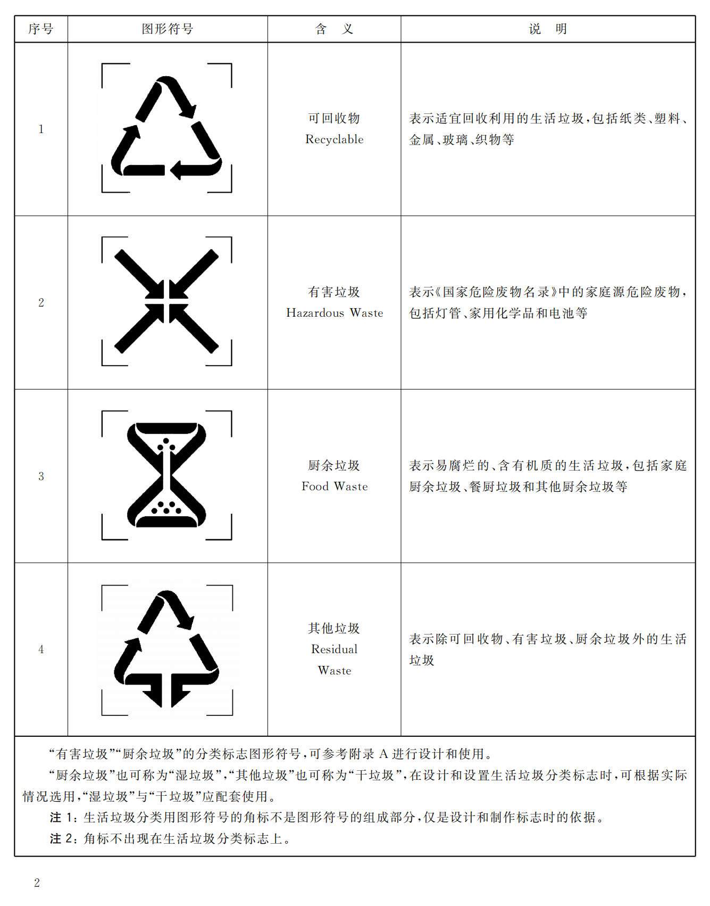
- 分类类别
- 可回收物
指适宜回收和可资源化利用的生活垃圾，包括：纸类、塑料、金属、玻璃、织物、小型废弃家电等。
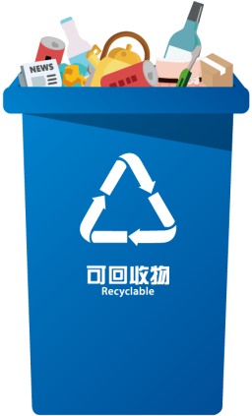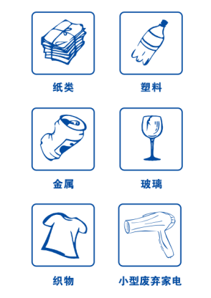
- 有害垃圾
是指纳入《国家危险废物名录》中的家庭源危险废物，属于有害物质、需要特殊安全处理的生活垃圾，包括：对人体健康或者自然环境造成直接或者潜在危害的灯管、家用化学品、电池等。
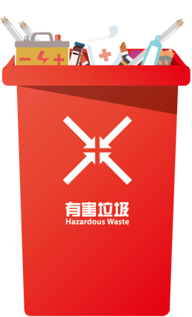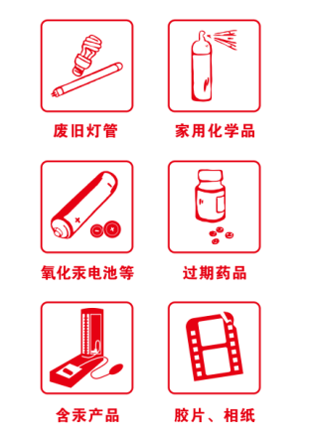
- 厨余垃圾
是指以有机质为主要成分，具有易腐烂发酵发臭等特点的生活垃圾，包括：家庭厨余垃圾、餐厨垃圾、其他厨余垃圾等。
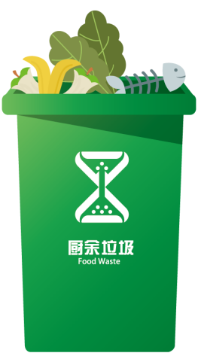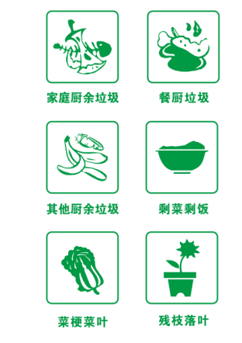
- 其他垃圾
指除可回收物、厨余垃圾、有害垃圾以外的其他生活垃圾。
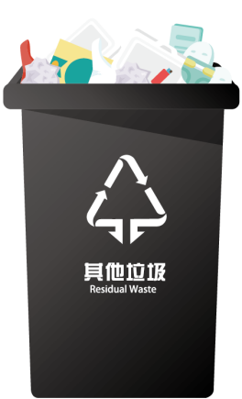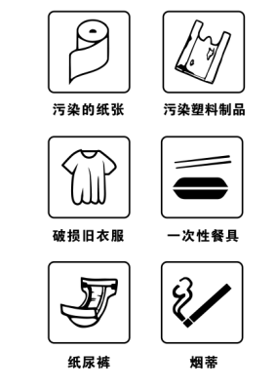
国家生活垃圾分类标准调整的，从其规定。
- 我们应该怎么做
垃圾减量是垃圾分类的重要环节，每一个人都必须从我做起，厉行节约，减少浪费，减少生活垃圾，变废为宝，促进资源化利用。只有每个人都积极行动起来，从日常生活做起，从身边小事做起，才能从根本上减少垃圾的产生，才能实现生活垃圾的“减量化、资源化、无害化”。
- 源头减量
- 减少一次性塑料制品的使用：
- 使用可重复使用的购物袋代替塑料袋。
- 携带自己的水瓶和咖啡杯，避免购买一次性瓶装水或使用纸杯。
- 使用不锈钢或玻璃吸管替代塑料吸管。
- 餐具与厨具：
- 在家中使用可重复使用的餐具，如陶瓷碗盘和金属刀叉。
- 携带便携式餐具套装，比如竹制或不锈钢的筷子、勺子等，以备外出就餐时使用。
- 办公用品：
- 使用可填充的笔芯，而不是经常更换一次性笔。
- 尽量采用电子文档减少打印，需要打印时选择双面打印以节约纸张。
- 日常用品：
- 选择可重复使用的布质手帕或毛巾，而不是一次性纸巾。
- 购买大包装的产品，减少包装废弃物。
- 使用可重复使用的保鲜盒代替一次性塑料保鲜膜或铝箔纸。
- 在家怎么做
家里的废旧报纸、书籍、塑料瓶、玻璃、旧衣物、废弃金属、文具盒、餐具等都是可回收物，应该投放到可回收物收集容器中。也可以通过电话、微信预约废品回收人员上门回收。
大家吃过饭后，记得将用过的纸巾、牙签放入其他垃圾收集容器中；没吃完的剩菜剩汤先沥干水分，再投放到厨余垃圾收集容器中。有包装的过期食品，记得将包装和内容物分离后，把内容物投入厨余垃圾收集容器中，干净未被污染的包装物投入可回收物收集容器中，被污染的包装物则投入其他垃圾收集容器中。
- 在学校怎么做
我们要准确掌握生活垃圾分类标准，坚持对校园中的生活垃圾进行正确分类，营造文明健康的校园环境。
同学们在学校用餐时，将吃剩的饭菜、零食投放至厨余垃圾收集容器中。
在学校积极担任垃圾分类的宣传使者，积极参与学校组织的垃圾分类宣传活动，主动向身边的朋友介绍垃圾分类知识，同时，我们遇到不会正确分类垃圾的同学时，应当主动为他们提供指导或帮助。
- 在社区怎么做
我们不仅要自己坚持生活垃圾分类，也要作为垃圾分类志愿者，带动亲朋好友、街坊邻居正确进行生活垃圾分类和投放。在社区中遇到没有正确进行生活垃圾分类的居民，我们应该主动告诉他们应该如何正确分类，并在社区中积极进行生活垃圾分类宣传。

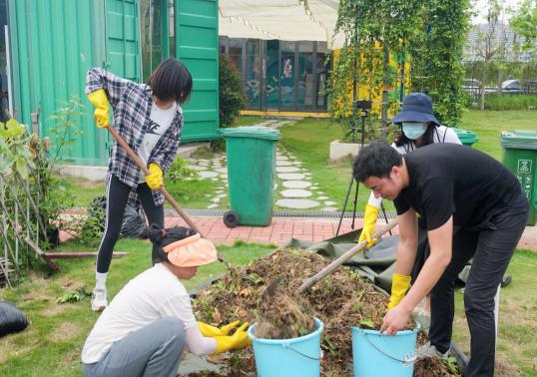
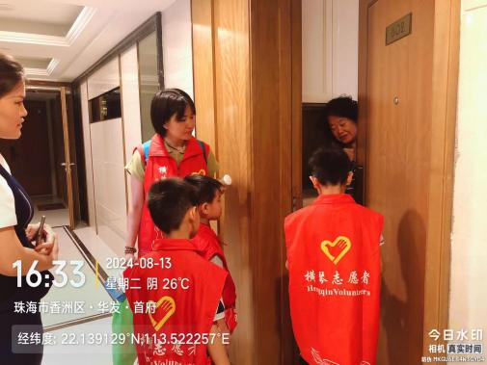
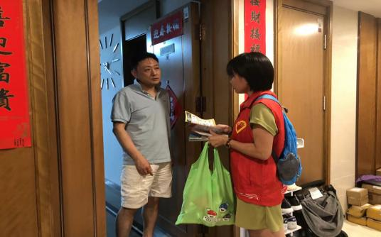
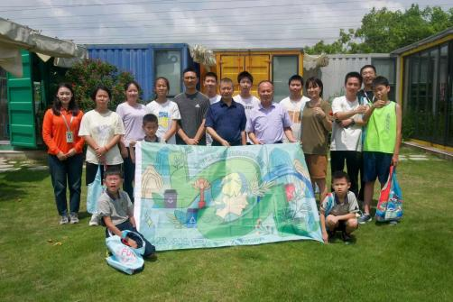
（志愿者、社区分类实践活动）

参与志愿者活动、预约分类实践活动可联系：张老师，17614172771
